工作流-100条-10个频道
Eve 3个频道：
1）中国产业
2）中国观点
3）

超级工作流

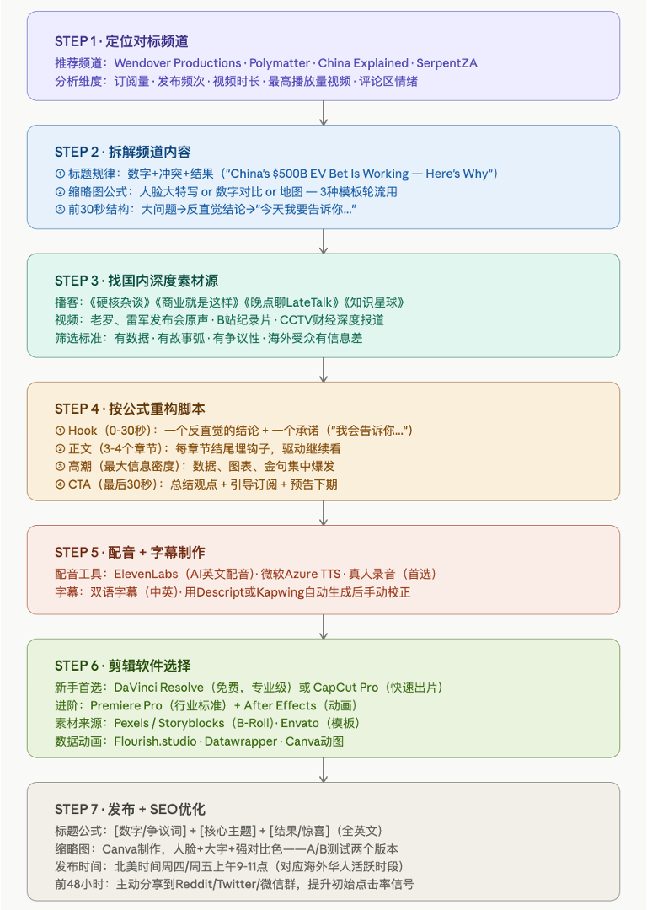

工具：用claude 一定要用这个+gpt：图片真好看

竞争分析-2个频道，大家也可以重点看下
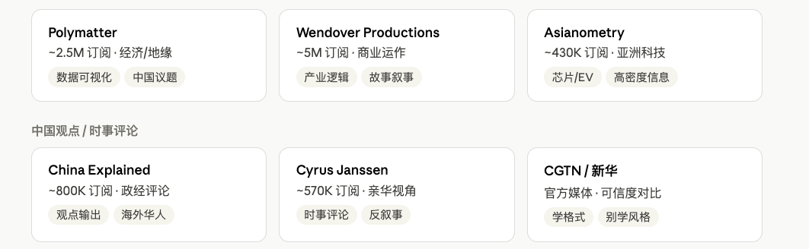
分析3个频道-上面3个
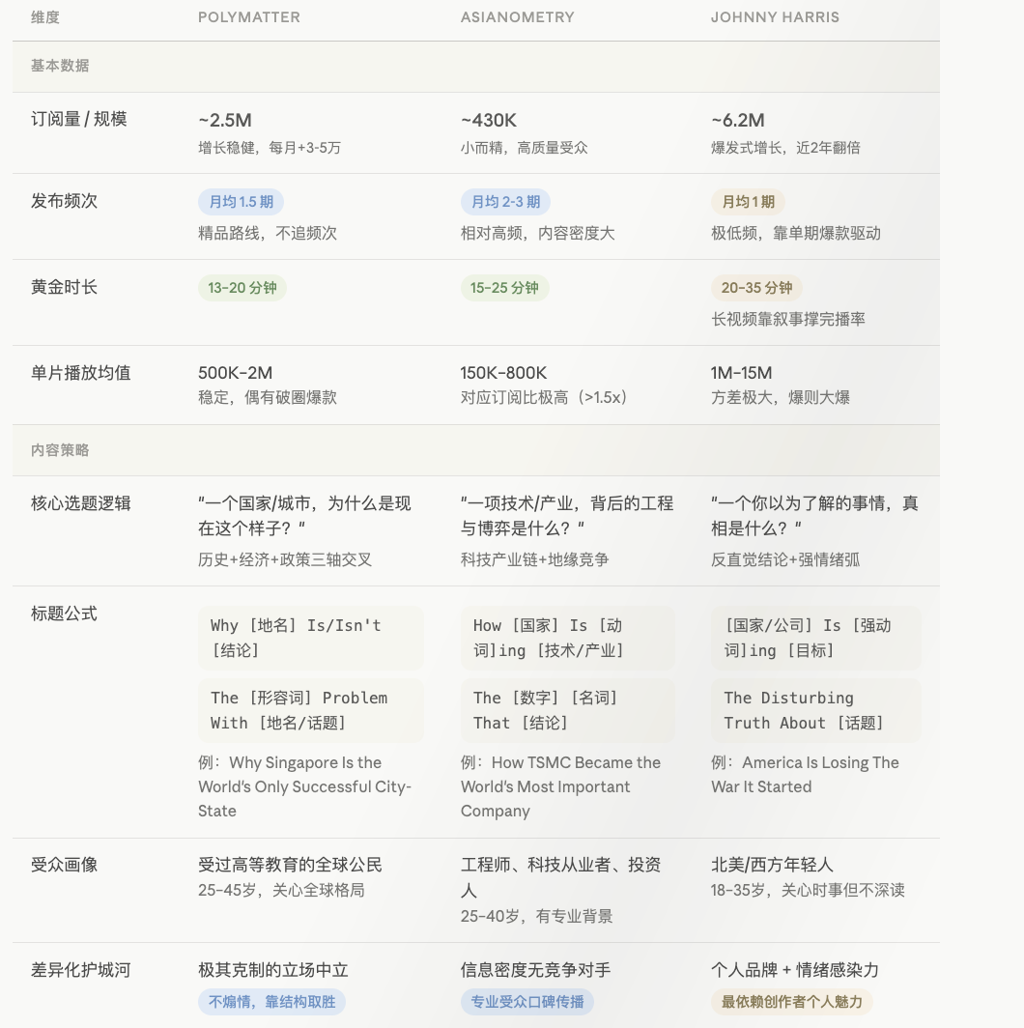
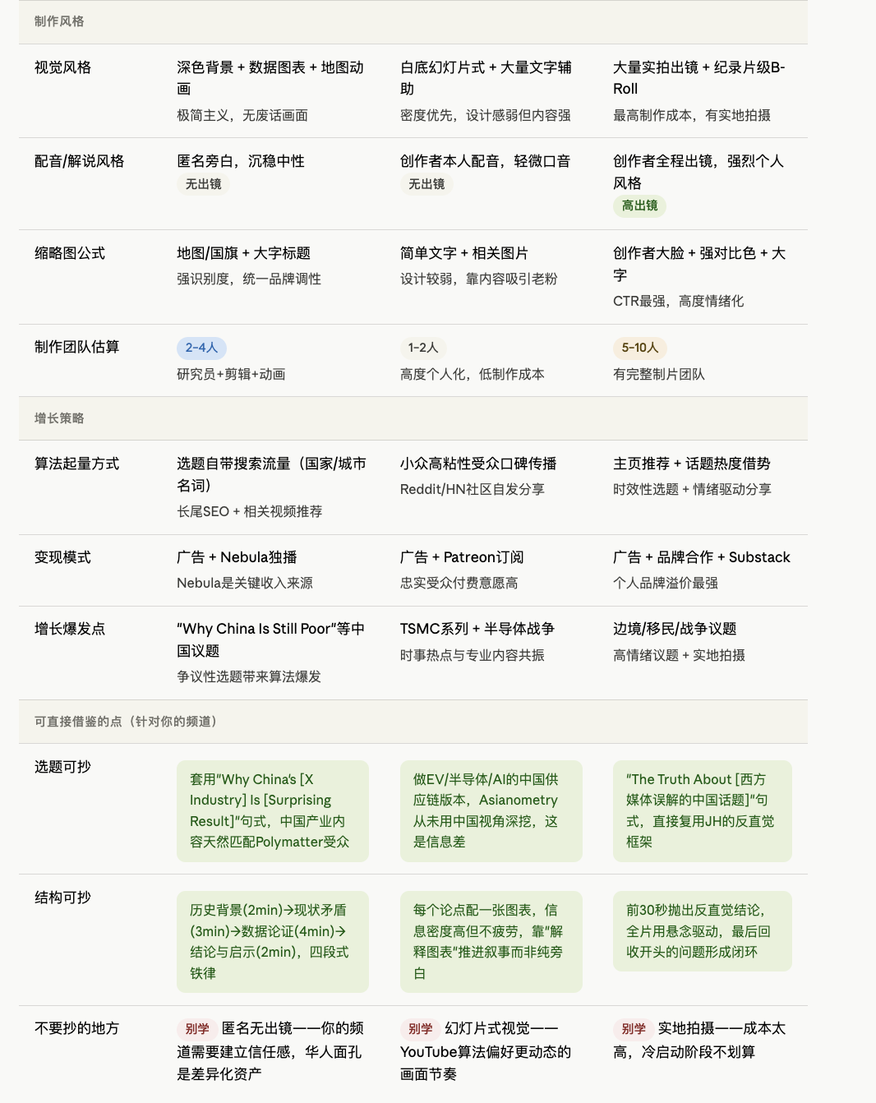
1）Asianometry是最应该抄作业的频道，不是Polymatter。 原因是：Asianometry的受众（工程师、投资人、科技从业者）和你的目标受众高度重合，但他完全没有从中国内部视角做过内容。他讲TSMC、讲半导体战争，却没有一期是"中国芯片公司如何应对制裁"或"比亚迪供应链的真实逻辑"——这个缺口就是你的蓝海。
2）Johnny Harris的标题公式最值得直接套用。 他的公式是"反直觉结论 + 强动词"，而我们中国视角天然就是反直觉的——因为大多数海外观众接触的都是西方叙事。"China's EV Industry Wasn't Supposed to Win. Here's Why It Did Anyway"这种句式，换任何一个中国产业话题都能成立。
3）Polymatter的四段式结构是模版。历史背景→现状矛盾→数据论证→结论，这个节奏经过市场验证，和你第一期脚本的六段式相比更紧凑，也更符合YouTube的完播率逻辑。

频道1: Why China Is Different/China Industry Decode
定位： 本频道专注于从中国视角，深度解析全球热门产业与关键议题。
我们关注的不只是“发生了什么”，而是：
为什么中国公司会做出不同的选择？
为什么同一个问题，在中国和美国会有完全不同的答案？
从新能源汽车、AI、互联网平台，到地缘政治与全球竞争，
我们试图提供一个更真实、更复杂的中国解释框架。
（This channel decodes global industries from a China perspective.
Not just what is happening —
but why China makes different decisions.
From EVs and AI to geopolitics and tech competition,
we explore how China and the US approach the same problems —
and why the answers are often completely different.）
第一期：小米为什么被迫造车？雷军的100亿美元生死赌局

定位：中文版（给你直接用）
本频道专注于从中国视角，深度解析全球热门产业与关键议题。
我们关注的不只是“发生了什么”，而是：
为什么中国公司会做出不同的选择？
为什么同一个问题，在中国和美国会有完全不同的答案？
从新能源汽车、AI、互联网平台，到地缘政治与全球竞争，
我们试图提供一个更真实、更复杂的中国解释框架。

英文版（直接用）
This channel decodes global industries from a China perspective.
Not just what is happening —
but why China makes different decisions.
From EVs and AI to geopolitics and tech competition,
we explore how China and the US approach the same problems —
and why the answers are often completely different.
栏目和期数
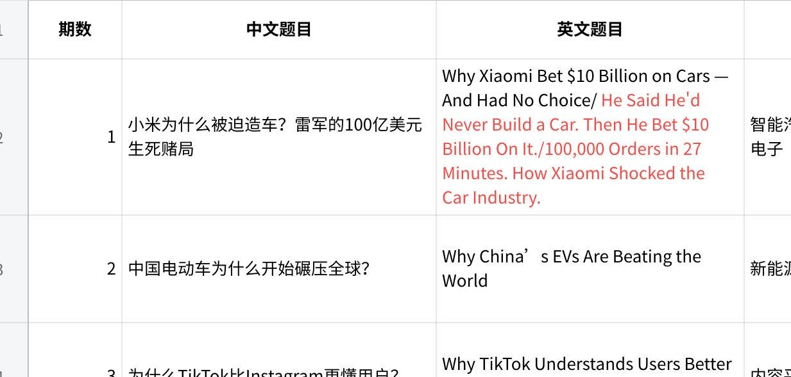
点击图片可查看完整电子表格
第一期脚本：
做两个版本：
1）中文
2）英文：
- He Said He'd Never Build a Car. Then He Bet $10 Billion On It.
- 中文副标题：他说绝不造车，却押上了全部身家
- 100,000 Orders in 27 Minutes. How Xiaomi Shocked the Car Industry.
中文副标题：27分钟10万台——小米是怎么做到的？
He Said He'd Never Build a Car. Then He Bet $10 Billion On It.
中文也可以：（纯中文频道版）雷军造车：一场"不得不赢"的豪赌 | 中国产业观察
脚本：
第一部分0:30 – 3:00
「一家手机公司，凭什么造车？」
2010年，小米成立。它的模式很简单：把手机做到极致性价比，把利润留给软件和服务。

十年后，小米有了5亿台联网设备、370亿美元年营收。但在全球汽车投资人眼里，它仍然只是一家"便宜手机公司"。

与此同时，中国的电动车市场正在发生一件不可思议的事。2020年，新能源车的渗透率不到6%。到2023年，超过35%。这是人类历史上最快的消费品品类替换速度。

问题来了：当汽车变成一台有四个轮子的智能设备，手机公司和汽车公司的边界，还有意义吗？
💡 画面建议：中国EV渗透率增长动态图表（动画01）+ 小米产品线时间轴（动画02）
第二部分3:00 – 6:30
「650亿的赌注，从哪里来？」
2021年初，雷军发现了一个让他彻夜难眠的数据：小米的顶级工程师，开始向汽车公司投简历。

这不是跳槽，这是行业的引力。智能驾驶、车载操作系统、电池管理——这些岗位的薪资溢价，正在把科技人才从手机行业虹吸走。

雷军做了一个决定：用75天时间，密集访谈200位汽车行业专家。他想搞清楚一件事：小米如果造车，会怎么死？

他们整理出三种死法：偶像包袱（大公司不愿意放下身段学新东西）、惯性思维（用旧逻辑打新战场）、认知错位（以为自己懂，其实不懂）。

然后他走进董事会，说了一句话：「这需要650亿人民币和10年时间。少一分钱，少一年，我都不做。」
💡 画面建议：人才流动示意图（动画03）+ 650亿投资规模对比图（动画04）
第三部分6:30 – 10:00
「守正出奇：他们怎么打这场仗」
小米的造车策略，用雷军自己的话说，叫「守正出奇」。

守正，就是先做学生。他们组建了4000人的造车团队——是同类项目行业平均的3到4倍。他们选了最难的赛道：纯电动轿车，这个特斯拉Model 3所在的细分市场。

出奇，在于他们用互联网思维定义了产品。SU7的外形被刻意做圆润——因为数据显示女性用户更喜欢。他们甚至研究了防晒，这个被传统车企完全忽视的"非汽车功能"。

定价那天，内部吵了6个月。19.9万还是21.59万？最终，他们选了21.59万，并附赠三大配件。

发布会结束27分钟后，10万张订单确认。Model 3当月在中国的销量下跌了近30%。

第一年，小米交付13万台。第二年目标：30万台。
💡 画面建议：SU7 vs Model 3对比卡片（动画05）+ 定价天平动画（动画06）+ 销量竞速图（动画07）
第四部分10:00 – 12:00
「这不只是小米的故事」
如果你只把这看成一个中国企业的成功案例，你会错过更重要的信号。

小米的成功，证明了一件事：在智能化时代，汽车行业的入场券，不再是百年的造车经验，而是软件能力、供应链整合能力和用户数据。

现在，有超过50家中国科技和消费电子公司，正在以不同形式进入汽车产业链。华为、OPPO、阿里，都在布局。

对全球投资人来说，真正的问题不是"小米能不能活下去"，而是：当护城河从"会造发动机"变成"拥有用户生态"，谁拥有定价权？

雷军在发布会上说了一句话，我认为是这个时代最重要的商业宣言之一：「人车家全生态——不是我们的口号，是我们唯一的出路。」
💡 画面建议：人车家生态图（动画08）+ 中国车企全球扩张地图（动画09）+ 结尾字幕动画（动画10）

动画：10个
中国EV市场渗透率增长图
2019–2024年柱状图，从5.8%→35%，配合数字跳动效果。视觉冲击力强，是第一部分核心论据。
必须做难度：低工具：Flourish约2小时
02
小米产品线时间轴
2010→2024横向时间轴，标注手机/生态链/造车关键节点，配合营收数字增长动画。
必须做难度：低工具：After Effects模板约3小时
03
人才流动示意图
从"手机/互联网"阵营流向"汽车"阵营的人才箭头动画。强化危机感，解释为什么雷军不得不造车。
必须做难度：中工具：After Effects约4小时
04
650亿投资规模对比图
横向对比：小米650亿 vs 蔚来/小鹏/理想的早期融资，用视觉面积大小说明押注力度。
必须做难度：低工具：Canva/Flourish约2小时
05
SU7 vs Model 3 规格对比卡
价格/续航/0-100加速/智驾功能四维对比，两列卡片逐行展开动画。这是视频最高密度信息点。
必须做难度：低工具：Canva动画/AE约2小时
06
定价天平动画
左边"成本压力+品牌定位"，右边"用户期待+市场竞争"，天平最终落向21.59万。强烈视觉隐喻。
必须做难度：中工具：After Effects约5小时
07
27分钟销量竞速图
实时计数器式动画：从0→100,000，配合时钟走动。然后切到年度交付量柱状图对比竞品。
必须做难度：低工具：Flourish Racing Bar约3小时
08
人车家全生态图
以SU7为中心，向外辐射：手机→家居→穿戴→汽车，连线动画展示生态锁定逻辑。
加分项难度：中工具：After Effects约4小时
09
中国车企全球扩张地图
世界地图上逐渐点亮小米/比亚迪/华为车BU进入的市场，配合数字统计。给出"威胁是全球性的"的视觉论据。
加分项难度：中工具：Datawrapper地图约3小时
10
结尾动态字幕
黑底白字逐字显示结尾金句，最后一帧切到频道Logo + 订阅引导。专业感收尾。
加分项难度：低工具：CapCut / PR约1小时
- 动画模版：都可以
